D E S P A C H O

______________________________

______________________________
(PRESIDENTE)

Em __________________________

REQUERIMENTO N.º:

Informações sobre conduta de agentes do trânsito referente ao estacionamento de deficientes em vagas não demarcadas.

CONSIDERANDO o relato que recebi de munícipe, conforme segue:

"Em 05/08/2022, eu estava procurando uma vaga para deficiente físico e estavam duas ocupadas por carros sem as devidas credenciais. Fui a um agente de trânsito e ele me informou que na inexistência de vaga especial, eu poderia estacionar em outra vaga qualquer da zona azul, deixando meu cartão de deficiente à vista, no painel do carro, pois a legislação prevê isenção de pagamento ao deficiente nessa situação. Fui pesquisar na legislação e achei a referida lei.
Hoje, 19/09/2022, encontro-me novamente com a vaga de deficiente da frente do prédio da minha médica ocupada. Coloquei meu veículo do outro lado da rua, numa vaga de Zona Azul e um agente de trânsito disse para mim que eu seria multada caso não colocasse o cartão de recolhimento do valor da Zona Azul e que a informação que eu tinha era errada. Puxei pela internet a lei, mostrei a ele e mesmo assim ele disse que eu seria multada.
O que acontece com esses AGENTES DE TRÂNSITO? Não dá para confiar em um agente credenciado de trânsito? Eles não passam por reciclagem? Eles não têm conhecimento da legislação vigente? Estamos bem servidos..."

REQUEIRO à Mesa, ouvido o Plenário, seja oficiado a SEMOB - Secretaria de Mobilidade e Desenvolvimento Estratégico, solicitando nos informar o que segue:

1) É possível que todos os agentes de trânsito sejam orientados para o cumprimento da Lei Municipal nº 5270/1996?

2) No caso especificado acima, se o munícipe for multado erroneamente, qual o procedimento a se seguir?

S/S., 21 de setembro de 2022.
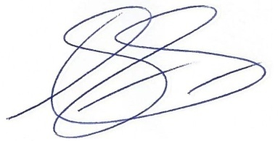
DYLAN ROBERTO VIANA DANTAS
Vereador

